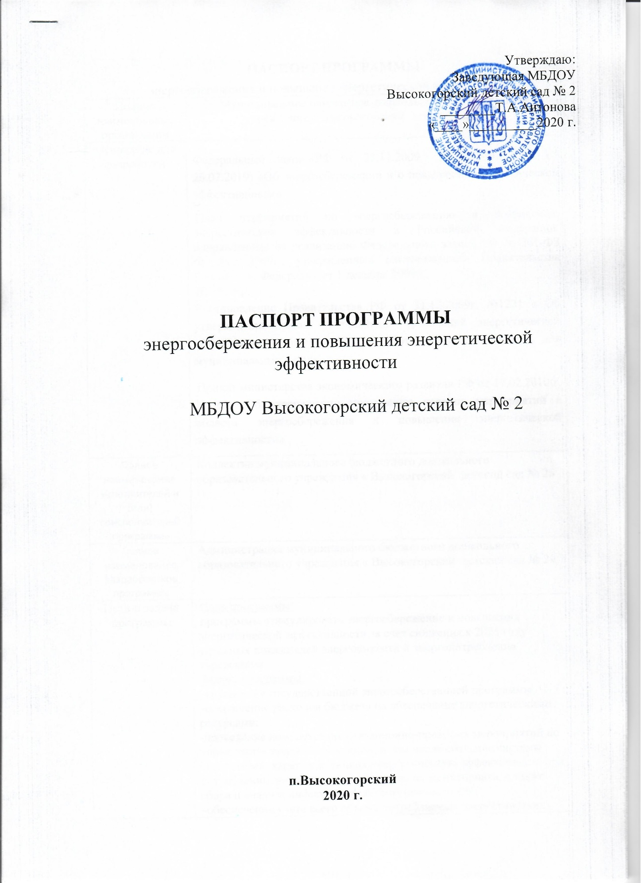

ПАСПОРТ ПРОГРАММЫ

энергосбережения и повышения энергетической эффективности
Полное наименование организации | Муниципальное бюджетное дошкольное образовательное учреждение « Высокогорский детский сад № 2»
Основание для разработки | Федеральный закон РФ от 23.11.2009 № 261-ФЗ (ред. от 26.07.2019) «Об энергосбережении и о повышении энергетической эффективности»  План мероприятий по энергосбережению и повышению энергетической эффективности в Российской Федерации, направленные на реализацию Федерального закона РФ № 261-ФЗ от 23.11.2009г., утвержденный распоряжением Правительства Российской Федерации от 1 декабря 2009 г.  № 1830-р.  Постановление Правительства РФ от 31.12.2009г. №1221 « Об утверждении правил установления требований энергетической эффективности товаров, услуг, работ, размещения заказов для муниципальных нужд»  Приказ министерства экономического развития РФ от 17.02.2010 г. № 61 «Об утверждении примерного перечня мероприятий в области энергосбережения и повышения энергетической эффективности»
Полное наименование исполнителей и (или) соисполнителей программы | Коллектив муниципального бюджетного дошкольного образовательного учреждения « Высокогорский детский сад № 2»
Полное наименование разработчиков программы | Администрация муниципального бюджетного дошкольного образовательного учреждения « Высокогорский детский сад № 2»
Цели и задачи программы | Цель программы:  программы стимулировать энергосбережение и повышения энергетической эффективности за счет снижения к 2025 году удельных показателей энергоемкости и энергопотребления учреждения.  Задачи программы:  -реализация государственной энергосберегающей программы;  -сокращение расходов бюджета на обеспечение энергетическими ресурсами;  -проведение комплекса организационно-правовых мероприятий по управлению энергосбережением, в том числе создание системы показателей, характеризующих энергетическую эффективность при потреблении энергетических ресурсов, их мониторинга, а также сбора и анализа информации об энергоемкости ОУ;  -обеспечение учета всего объема потребляемых энергетических ресурсов.
Целевые показатели  программы | Эффективность реализации программы оценивается по следующим целевые индикаторам:  индикаторы -снижение объемов потребления тепловой энергии на 3 % ежегодно;  программы -снижение объемов потребления воды на 3% ежегодно;  -снижение объемов потребления электроэнергии на3% ежегодно:  -удельный расход тепловой энергии ДОУ (в расчете на 1 кв.м. общей площади);  -удельный расход воды на снабжение ДОУ (в расчете на 1 человека);  - удельный расход электроэнергии на обеспечение ДОУ (в расчете на 1 человека);  -динамика расходов ДОУ на обеспечение энергетическими ресурсами (включая воду).
Сроки реализации программы | 2020-2023 года
Источники и объемы финансового обеспечения реализации программы | МКУ «Межведомственная бухгалтерия», местный бюджет
Планируемые результаты реализации программы | Реализация мероприятий программы позволит достичь следующих ожидаемых результатов:  -экономия потребления энергетических ресурсов (включая воду) в результаты натуральном и стоимостном выражении;  -прекращение безучетного потребления энергетических ресурсов (включая воду);  -исключение нерационального использования энергетических ресурсов (включая воду).

Введение
Энергосбережение является актуальным и необходимым условием нормального функционирования ДОУ, так как повышения эффективности использования энергетических ресурсов, при непрерывном росте цен на энергоресурсы и соответственно росте стоимости электрической и тепловой энергии, позволяет добиться существенной экономии как энергетических ресурсов, так и финансовых ресурсов.
Анализ показывает, что основные потери энергетических ресурсов наблюдаются при неэффективном использовании, распределении и потреблении тепловой и электрической энергии и воды. Нерациональное использование энергии и воды приводит к потере до 20% тепловой энергии, до 15% электрической энергии, 15-20% воды.
Соответственно это приводит:
-к росту бюджетного финансирования ДОУ;
-к росту «финансовой нагрузки» на бюджет района;
- к ухудшению экологической обстановки.
Программа энергосбережения должна обеспечить снижение потребления энергетических ресурсов и воды за счет внедрения в ДОУ предлагаемых данной программой решений, мероприятий и соответственно перехода на экономичное и рациональное расходование энергетических ресурсов в ДОУ, при полном удовлетворении потребностей в количестве и качестве энергетических ресурсов, превратить энергосбережение в решающий фактор функционирования ДОУ.
Цели программы
Цель программы: стимулирование энергосбережения и повышение энергетической эффективности за счет снижения к 2023 году удельных показателей энергоемкости и энергопотребления ДОУ, снижение финансовой нагрузки на бюджет района за счет сокращения платежей за тепло- и электроэнергию, воду.
Задачи программы
Реализация государственной энергосберегающей политики.
Создание системы учета и контроля эффективности использования энергии и управлению энергосбережением.
Сокращение расходов бюджета на обеспечение энергетическими ресурсами.
Проведение комплекса организационно-правовых мероприятий по управлению энергосбережением, в том числе создание системы показателей, характеризующих энергетическую эффективность при потреблении энергетических ресурсов, их мониторинга, а также сбора и анализа информации об энергоемкости ДОУ.
Обеспечения учета всего объема потребляемых энергетических ресурсов.

Управление энергосбережением в ДОУ
Технические проекты и мероприятия, представленные для участия в Программе, включают паспорт заявку и краткую пояснительную записку содержащую:
-цели и задачи проекта, важнейшие целевые показатели;
-описание проекта;
-сроки и этапы реализации;
-перечень основных мероприятий в реализации проекта;
-перечень исполнителей проекта;
-объемы экономии и бюджетную эффективность;
-объемы и источники финансирования проекта;
-ожидаемые конечные результаты.
Администрация ДОУ совместно с работниками ДОУ определяет стратегию энергосбережения в ДОУ, обеспечивает контроль реализации организационных и технических проектов.
Первоочередными мероприятиями управления энергосбережением являются:
-организация энергетического обследования детского сада;
-составление энергетического паспорта;
-организация контроля использования энергетических ресурсов.

Финансовые механизмы реализации Программы

Финансирование проектов и мероприятий по повышению эффективности использования энергии осуществляется за счет средств местного бюджета.

Организационные проекты программы

Программа реализуется методами проектного управления. По каждому мероприятию (проекту) определяются цели и задачи, необходимые для их выполнения ресурсы, организация-координатор, схемы управления проектом. Общую координацию программы осуществляет заведующий хозяйством.
Программные мероприятия предусматривают:
1. Создание системы управления эффективностью использования энергетических ресурсов в ДОУ.
2. Организационные проекты энергосбережения в ДОУ.

Кадровое сопровождение реализации Программы
Важным звеном в реализации программы является кадровое сопровождение. В каждом здании ДОУ назначаются лица, ответственные за реализацию программы. Планирует, организует и курирует работу по энергосбережению заведующая ДОУ.
 | Ответственный за планирование и организацию работы по энергосбережению | Ответственный за эффективное использование воды
Здание Малышок | Воспитатели групп | Младшие воспитатели
Здание Солнышко | Воспитатели групп | Младшие воспитатели
Здание Кухня | Повар | Кухонный рабочий
Музыкальный зал | Музыкальный руководитель
Здание Прачечная | Кастелянша | Машинист по стирке белья

Приоритетные технические направления Программы

Приоритетными техническими направлениями энергосбережения являются:
-обследование здания с получением заключения;
-установка счетчиков потребления тепловой энергии;
-установка счетчиков потребления воды;
-замена ламп на энергосберегающие;
-рациональное расположение источников света в помещении;
-замена окон и дверей на энергосберегающие;
-промывка системы отопления;
-обеспечение выключение электроприборов из сети при их неиспользовании;
-проведение замера сопротивления изоляции и силовых линий.

Сроки и этапы реализации Программы

Программа рассчитана на 2020-2023 г. Реализация Программы будет осуществляться в один этап и позволит обеспечить экономию энергоресурсов к концу 2023 года 10%.

Заключение
Программа энергосбережения обеспечивает перевод на энергоэффективный и бездотационный путь развития в бюджетной сфере – минимальные затраты на энергетические ресурсы.
Программа предусматривает:
-систему отслеживания потребления энергоресурсов и совершенствования энергетического баланса;
-организацию учета и контроля по рациональному использованию, нормированию и лимитированию энергоресурсов;
-организацию энергетических обследований для выявления нерационального использования энергоресурсов;
-разработку и реализацию энергосберегающих мероприятий.
Учет энергетических ресурсов, их экономия, нормирование и лимитирование, оптимизация энергетического баланса позволит избежать кризиса неплатежей, уменьшить бюджетные затраты на приобретение энергетических ресурсов.

Приложение №1
Перечень мероприятий программы энергосбережения и повышения энергетической эффективности

Наименование  мероприятия | Исполнители | Энергосберегающий эффект | Дата и проведение мероприятий | Источник  финанси-рования
- Организационные и малозатратные мероприятия
1.1.Создание системы контроля и мониторинга за реализацией энергосервисных контрактов. | Ответственный за энергосбережение в ДОУ | Организация и контроль потребления энергоресурсов |  | Без затрат
1.2.Организация режима работы энергопотребляющего оборудования и освещения (выключение или перевод в режим «сна» компьютеров при простое, исключение работы оборудования «на холостом ходу» и т.д.) | Ответственный за энергосбережение в ДОУ | Снижение потребления электроэнергии | ежедневно | Без затрат
1.3.Замена ламп накаливания мощностью 60 ВТ на энергосберегающие мощностью 11 ВТ | Ответственный за энергосбережение в ДОУ | Снижение потребления электроэнергии | 2020-2023 г. | Бюджет
1.4.Оптимизация работы системы освещения, исключение нерационального использования, регулярное проведение очистки и регулировки светильников | Ответственный за энергосбережение в ДОУ | Экономия электроэнергии | ежедневно | Бюджет
1.5.Оснащение системы электроснабжения прибором учета классом точности не ниже 1,0 | Руководитель ДОУ | Контроль потребления энергоресурсов |  | Бюджет
1.6.Создание буклетов для родителей по энергосбережению | Воспитатели ДОУ | Пропаганда энергосбережения | в течение 3лет | Без затрат
1.7.Ролевая игра «Откуда тепло пришло» | Воспитатели ДОУ | Пропаганда энергосбережения | в течение 3лет | Без затрат
1.8.Занятие «Вода-это жизнь» | Воспитатели ДОУ | Пропаганда энергосбережения | в течение 3лет | Без затрат
1.9. Долгосрочный проект «В нашей группе будет тепло» | Воспитатели ДОУ | Пропаганда энергосбережения | в течение 2020 года | Без затрат
2.Среднезатратные мероприятия
2.1.Установка теплоотражающих экранов за приборами отопления | Ответственный за энергосбережение в ДОУ | Экономия тепловой энергии | 2023 г. | Бюджет
2.2. Поверка приборов учета | ФБУ «Государственный региональный центр стандартизации, метрологии и испытаний» | Организация и контроль потребления энергоресурсов | 2023 г. | Бюджет
2.3.Промывка системы отопления | Жкх | Экономия тепла | ежегодно | Бюджет
2.4.Проведение замера сопротивления изоляции и силовых линий. | ООО «ЛесосибирскЭнергоСервис» | Организация и контроль потребления энергоресурсов | Каждый год | Бюджет
3.Крупнозатратные мероприятия
3.1.Замена деревянных окон на пластиковые | Руководитель ДОУ | Экономия тепловой энергии | 2023 г. | Бюджет
3.2.Регулировка фурнитуры и утепление монтажных швов установленных окон | Ответственный за энергосбережение в ДОУ | Экономия тепловой энергии | 2023 г. | Бюджет
3.3.Замена входных дверей | Руководитель ДОУ | Экономия тепловой энергии | 2022 г. | Бюджет

Приложение № 2
Сравнительный анализ потребления электроэнергии
год | Показания | Январь | Февраль | Март | Апрель | Май | Июнь | Июль | Август | Сентябрь | Октябрь | Ноябрь | Декабрь | Всего за год
2020 | Квт
 | Рублей
2021 | Квт
 | Рублей
2022 | Квт
 | Рублей
2023 | Квт
 | Рублей

Приложение № 3
Сравнительный анализ затрат на отопление
год | Показания | Январь | Февраль | Март | Апрель | Май | Июнь | Июль | Август | Сентябрь | Октябрь | Ноябрь | Декабрь | Всего за год
2020 | Гкал
 | Рублей
2021 | Гкал
 | Рублей
2022 | Гкал
 | Рублей
2023 | Гкал
 | Рублей

Приложение № 4
Сравнительный анализ затрат на водоснабжение
год | Показания | Январь | Февраль | Март | Апрель | Май | Июнь | Июль | Август | Сентябрь | Октябрь | Ноябрь | Декабрь | Всего за год
2020 | куб.м
 | Рублей
2021 | куб.м
 | Рублей
2022 | куб.м
 | Рублей
2023 | куб.м
 | Рублей

Приложение № 5
Сравнительный анализ затрат и показатели эффективности
 | 2020 г. | 2021г. | 2022г. | 2023г. | Разница 2020-  2023г. | %
Электроэнергия
Отопление
Водоснабжение

Примечание: июнь-июль 2020-2023 г. детский сад закрыт на ремонт.
Руководитель
(уполномоченное лицо) _______________ _____________ _________________________
(должность) (подпись) (расшифровка подписи)

Руководитель технической службы
(уполномоченное лицо) _______________ _____________ _________________________
(должность) (подпись) (расшифровка подписи)

Руководитель финансово-
экономической службы
(уполномоченное лицо) _______________ _____________ _________________________
(должность) (подпись) (расшифровка подписи)

"___" __________________ 20___ г.

